**双环式格局下创新要素加速流动，产业互动持续赋能粤港澳大湾区发展**

*仲量联行发布《重构粤港澳大湾区产业圈层与空间布局》白皮书*

**深圳，2021年06月22日** - 仲量联行最新发布[**《重构粤港澳大湾区产业圈层与空间布局》**](https://www.joneslanglasalle.com.cn/zh/trends-and-insights/research/redefining-gba-industrial-network-and-spatial-distribution?utm_source=news&utm_medium=orgsearch&utm_campaign=ap-cn-shenzhen-corp)白皮书，以产业为切入点，采用圈层及轴带发展等规划理论，从城市空间形态入手，通过产业组团、产业带及产业节点等维度对大湾区未来产业布局进行全面剖析。

**仲量联行华南区董事总经理吴仲豪**表示，“这是仲量联行继去年发布[《粤港澳大湾区：前行之路》](https://www.joneslanglasalle.com.cn/zh/trends-and-insights/research/gba-whitepaper-2020)之后，针对粤港湾大湾区专题研究的又一重磅报告。我们希望通过对粤港澳大湾区进行持续、深入、多维度的分析，深度挖掘区域经济的发展需求、行业变化、城市发展等领域并提出仲量联行的独特见解，为政府、机构提供研究基础，对企业及投资者进入或深度布局大湾区提供有益参考。”

该报告通过研究发现，**粤港澳大湾区正构建以极点带动、轴带支撑的空间形态布局**。极点带动即香港、广州、深圳强强联合，发挥推动区域发展的核心引擎作用，通过深化合作提升整体实力和全球影响力。轴带支撑则是依托高速公路、高速铁路、城际铁路等为主体的快速交通网络，增强区域经济发展轴带上各城市间的联动性，形成主要城市间高效连接的网络化空间格局。

**内外环协同发展，正重构粤港澳大湾区产业圈层与空间布局**

具体而言，上述轴带式发展有效串连极点间的重要节点城市，并促成“**外环**”的形成，即广深科技创新走廊（“东环”）和珠西先进装备制造产业带（“西环”）；以及围绕广州南沙、深圳前海、珠海横琴、东莞滨海湾新区和中山翠亨新区这五个关键的现代制造业节点，沿地理走向连接成一条半环形的“**内环**”发展轴带。

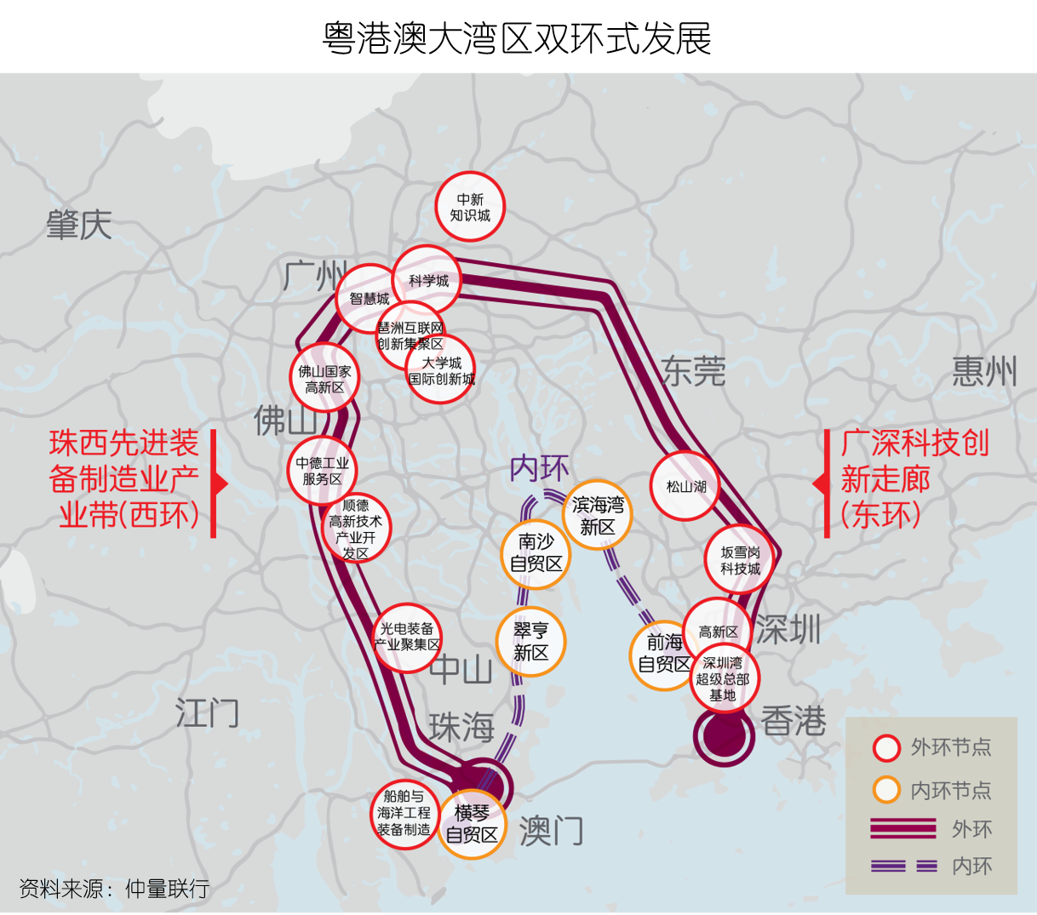

东环将广州和深圳两大创新中心，以及“世界工厂”东莞连接了起来，将促进以创新为主要引领和支撑的经济体系和发展模式的形成。而位于珠江西岸的西环加速崛起，特色产业集群特征愈发明显。我们认为，依托佛山的制造能力，大湾区将进一步落实“东西环”要素对接，推动创新成果在西环转化生产。

而“内环“这条以现代服务业和先进制造业双轮驱动的产业发展轴带，将成为二、三产业深度融合发展的湾区经济增长新引擎。现阶段，以广州南沙、深圳前海为代表的，不同等级的“增长极”正在加速建设。作为各地未来区域发展的核心，它们肩负着形成中心-外围的网络化结构的任务，同时也为金融、物流、先进制造等领域提供新的合作关系及有机优化的空间。

**核心城市“多中心”式的发展格局承接优势产业扩张**

得益于道路网和地铁网密度的大幅提升，城市经济边界不断外拓，粤港澳大湾区核心城市的“多中心”发展格局正逐步形成。比如，随着琶洲和金融城的落成，广州CBD的边界将在珠江新城的基础上进一步拓展，而周边多个副中心，如白鹅潭、广州南站，也均部署或规划大型综合交通转运枢纽，未来产业发展将得到更好的保障；而深圳正围绕福田CBD和科技园-后海两个城市主中心，加快地铁5号线（环中线）周边新型商务区的建设，这包括前海以及西丽留仙洞等片区。

“多中心”的发展格局对于产业规划和城市发展有着深远意义。**从产业上讲，它不仅意味着更多的产业载体，更重要的是，它为后续城市产业分布的合理性提供调整及改善的契机，指导着城市产业转移的方向。**“多中心”将实现对资源的合理分配，减轻原本市中心的负担。可以预见，新型商务区将承担更多城市分区的综合服务职能，带动片区整体发展。

**仲量联行华南区研究部总监曾丽**认为，“如果新中心所处的地理位置能满足以下三种情形之一，即湾区轴带与城市圈层交汇处、湾区轴带与城市轴带交汇处、湾区内外环间的中继节点，那么这些新中心将在未来实现更高质量、更有效率的经济发展。”

**产业互动“彩虹带”持续提升节点能级，强化湾区科技与产业共振**

现阶段，粤港澳大湾区各城市享有不同的资源优势及功能地位，协同互补的空间巨大。根据仲量联行研究，未来大湾区的产业互动将呈现**六大模式：**

* 产业链协作驱动
* 产业升级驱动
* 市场导向驱动
* 技术革新驱动
* 产业融合驱动
* 产业支撑驱动

**曾丽**强调，“未来大湾区不应局限在城市间简单的技术溢出，而应着眼于更高层次的产业互动，打造有效衔接、有序协调的产业网络组织架构，以支撑国内大循环为主体的增长模式。”

仲量联行通过对大湾区产业互动的研究，发现**大湾区产业互动较强的节点能够形成一条由核心城市牵引、重点基础设施项目串联的产业互动“彩虹带”。**结合一线城市“多中心”的趋势，像广州东部区域、深圳前海等节点的产业发展路径将体现出较强的产业互动。在规模经济和交通成本优势等因素的影响下，预计这些节点的产业规模有机会迅速扩大，市场对产业载体的需求也将与日俱增。而且，**有赖于大湾区将科技与产业有机结合的优势，大湾区在产业互动方面走在全国前列**。产业种类及互动模式的多样性将赋予非核心城市的多个节点以新的发展动能，例如东莞滨海湾新区及中山翠亨新区均有较大潜力。特别是在大湾区双环式发展的背景下，生产要素流动与匹配效率的大幅提高使得这些节点能更好融入大湾区产业互动“彩虹带”当中。

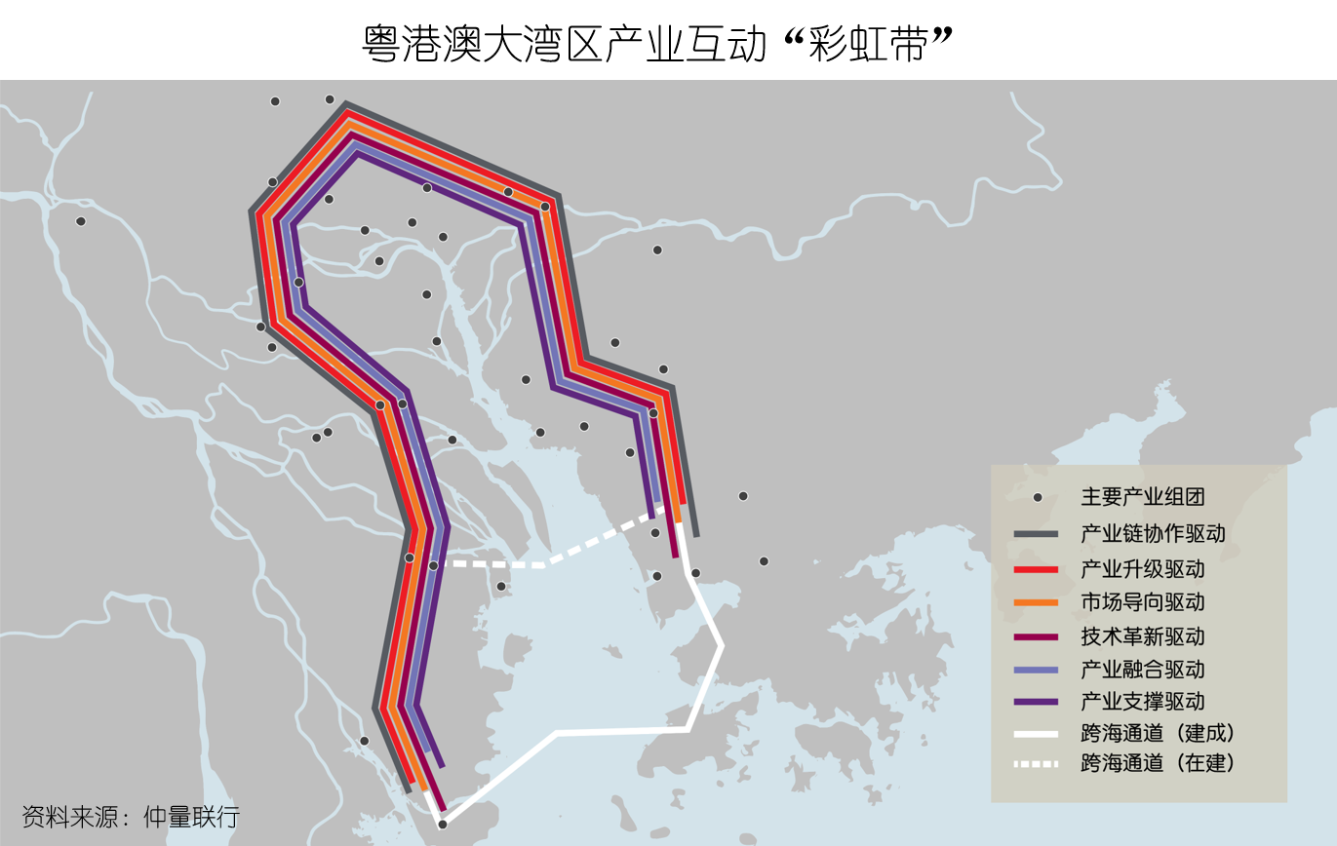

随着大湾区产业互动的不断深入与互动产业规模的不断扩大，无论是核心城市还是非核心城市的产业互动节点都将迎来能级提升。这将大大强化大湾区在结合科技与产业方面的既有优势，为新一代信息技术、人工智能、智能终端、智能网联汽车等高端产业的发展提供持续的动力。

欲了解报告完整内容，敬请点击下载[**《重构粤港澳大湾区产业圈层与空间布局》**](https://www.joneslanglasalle.com.cn/zh/trends-and-insights/research/redefining-gba-industrial-network-and-spatial-distribution?utm_source=news&utm_medium=orgsearch&utm_campaign=ap-cn-shenzhen-corp)，7月7日15:00我们将通过[网络直播](http://live.vhall.com/804338462)解读报告，欢迎点击链接预约；访问“[睿见大湾区](https://www.joneslanglasalle.com.cn/zh/campaign/greater-bay-area)”，获取更多大湾区相关研究报告。

- 完 -

**关于仲量联行**

*仲量联行（纽交所交易代码：JLL）是全球领先的房地产专业服务和投资管理公司。凭借行业领先的科技应用，我们始终致力于为客户、员工和社群创造机遇、打造理想空间、提供可持续的房地产解决方案；并不断重塑房地产未来，创造更美好明天。仲量联行是《财富》500强企业，截至2021年3月31日，仲量联行业务遍及全球80多个国家，员工总数超过91,000人，2020财政年度收入达166亿美元。JLL是仲量联行的品牌名称以及注册商标。更多信息请浏览**www.jll.com*

**关注我们**

|  |  |  |  |  |
| --- | --- | --- | --- | --- |
| [Description: Description: http://www.joneslanglasallesites.com/eDM/imgs/news-release/share-button-twitter-v1.png](http://twitter.com/JLLNews) |  | [Description: Description: http://www.joneslanglasallesites.com/eDM/imgs/news-release/share-button-linkedin-v1.png](http://www.linkedin.com/company/jll) | [Description: Description: http://www.joneslanglasallesites.com/eDM/imgs/news-release/share-button-googleplus-v1.png](https://plus.google.com/+joneslanglasalle) | [Description: Description: http://www.joneslanglasallesites.com/eDM/imgs/news-release/share-button-cn-weibo-v1.png](http://www.weibo.com/JLLChina) |
| [Description: Description: http://www.joneslanglasallesites.com/eDM/imgs/news-release/share-button-facebook-v1.png](https://www.facebook.com/joneslanglasalle?fref=ts) |  | [Description: Description: http://www.joneslanglasallesites.com/eDM/imgs/news-release/share-button-bloggr-v1.png](http://www.joneslanglasalleblog.com/APResearch/) | [Description: Description: http://www.joneslanglasallesites.com/eDM/imgs/news-release/share-button-youtube-v1.png](http://www.youtube.com/joneslanglasalle) | [Description: Description: http://www.joneslanglasallesites.com/eDM/imgs/news-release/share-button-cn-wechat-v1.png](http://www.asiapacific.joneslanglasalle.com/Shanghai/2014/JLL_WeChat_QRCode.jpg) |

联系人：曾丽

电话：+86 20 2338 8088

电子邮件：silvia.zeng@ap.jll.com

联系人：黄健玲

电话：+86 755 8826 6608

电子邮件：nikita.huang@ap.jll.com